静岡市環境創造課 2022.3

環境教育プログラム（対象：小学校中学年以上）
教え手ガイド

本プログラムは、令和３年度 静岡市地球温暖化対策普及啓発事業にて作成されました。

★対象学年 4年生以上（推奨）
★時間 1時限分（45分）
★内容 地球温暖化対策（緩和策）省エネに関する学習
★目的・ゴール エネルギー・省エネについて身近な例で気づき、対応策を考え、仲間とシェアし、
家庭や学校で行動にうつす（行動変容）きっかけとなる機会を提供する

このガイドでは、開発した教材（エネコロ）と、それの基本的な使用授業の進め方等についてご紹介しています。
ツールやプログラムの一部を用いて応用していただいても構いません（応用例も記載しております）。

なお、このプログラムは、静岡市より本事業の委託を受けた静岡県地球温暖化防止活動推進センター（特定非営利活動アースライフネットワーク）が、市内に在住または市内大学に在籍している大学生と連携し、小学校でのトライアル授業の意見を反映してまとめたものです。

≪お問合せ・教材（エネコロ）使用申込等≫

静岡市 環境局 環境創造課 グリーン政策推進室
TEL:054-221-1077 FAX：054-221-1492
MAIL：kankyousouzou@city.shizuoka.lg.jp

ダウンロードツール（プログラムで使用するシート類）はこちら
https://www.city.shizuoka.lg.jp/041_000283.html
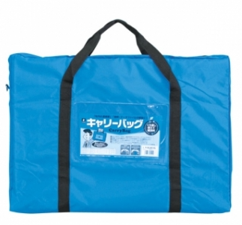
本プログラムツール
A2サイズバッグに
入っています

以下の6つのツールについて、ご紹介いたします。

①エネコロ（サイコロ型の教材）
・個数：50個分（イラスト付 40個分、ホワイト 10個分）
・仕様：紙製（15cm×15cm×15cm）
※持ち運び時は折りたたまれています。使用時に成形（ボックス状に組立て）
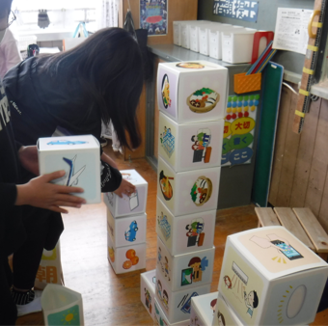
下さい。テープ、のり等は不要です。
・内容：8つのシーンを取り上げています。
①家庭生活 ②お風呂 ③電化製品
④学校生活 ⑤遊び ⑥交通
⑦食事 ⑧おやつ
※各イラストの説明は後出【資料編】。

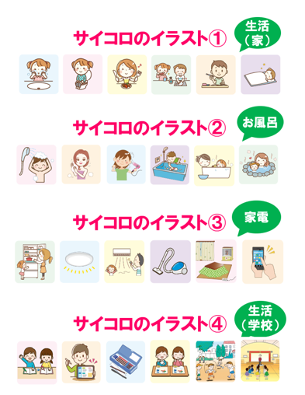
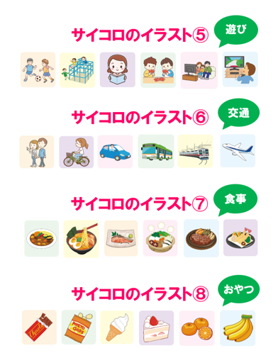

本プログラムツール
本プログラムツール

②三角コーン（ポール状に立ててワーク時使用するもの）
・個数：4個（4種類）
・仕様：A3の用紙をラミネート加工し、折り目をつけたもの。
※床置きの場合は、三角柱になるようテープ等でとめていただくもの。
※ホワイトボード等に貼り付けてご利用いただいても構いません。
・内容：エネコロを使ったワークで、時間帯別に児童にエネコロを配置してもらう時に使
用します。「朝」「昼」「夜」「あまり使わない」の4種あります。「あまりつかわな
い」は、「その他」の意味をもち、「時間帯が関係ない/わからないもの」「自宅で




はしない/使用しないもの」 などが該当します。

テープ等で1-2カ所
とめてください

③お話シート
・印刷：A4 裏表印刷を想定（参加者全員分）
・入手方法：セットの中の見本をコピーして使用、または本ガイド表紙のダウンロードツ
ールURLページより入手下さい。
・内容・使用用途：プログラムのパワーポイントスライドで話を聞きながら、自分なりに
わかったところを記入するメモシートです。お話を聞く際の集中を促
し、また理解度を確認するためのツールです。
※終了後に、振り返り用として配布、記入する方法でも可。
※答えは授業を聞けばわかるようになっていますが、お話シートの拡
大版、答えは後出【資料編】。
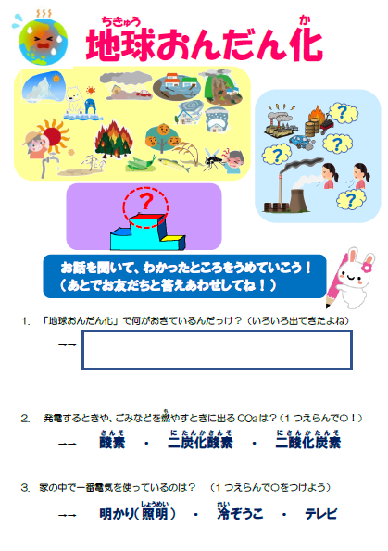
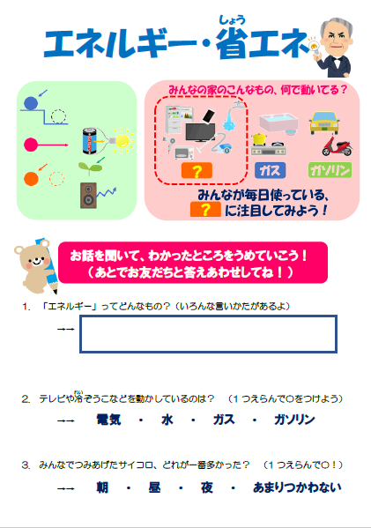

本プログラムツール

④ワークシート
・印刷サイズ：A3 片面印刷を想定（班ごと1枚ずつ）
・入手方法：セットの中の見本をコピーして使用、または本ガイド表紙のダウンロードツ
ールURLページより入手下さい.
・内容・使用用途：ワークの手順を説明するスライドは複数枚にわたっていますが、各班
で手順を思い出し(なぞり)、確認するためのシートです。
※配布は必須ではありません。必要に応じてご利用ください。
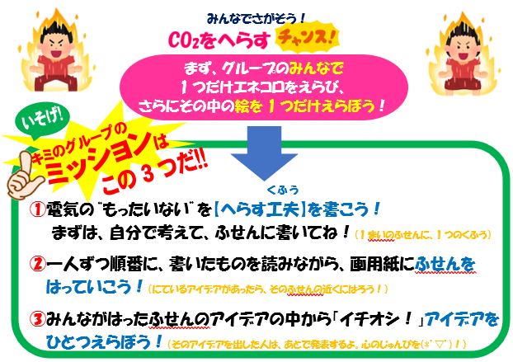

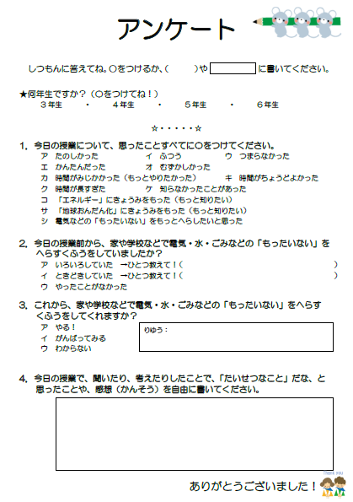
⑤アンケート用紙
・印刷サイズ：A4 片面印刷を想定（参加者全員分）
・入手方法：セットの中の見本をコピーして使用、
または本ガイド表紙のダウンロードツ
ールURLページより入手下さい.
・内容・使用用途：授業後の気づきや満足度などを
吸い上げるためのアンケートです。
※実施は必須ではありません。
必要に応じてご利用ください。
※アンケートの拡大版は後出
【資料編】

本プログラムツール

⑥持ち帰りシート
・印刷サイズ：A4 片面印刷を想定（参加者全員分）
・入手方法：セットの中の見本をコピーして使用、または本ガイド表紙のダウンロードツ
ールURLページより入手下さい.
・内容・使用用途：授業後に実際の行動に移し、楽しみながら続けるためのツールです。
※実施、配布は必須ではありません。

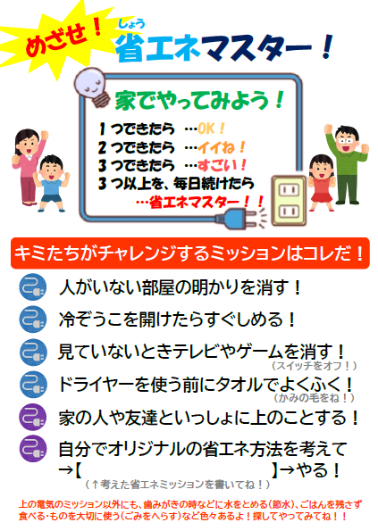

プログラム内容

子ども達に、今の私達の生活はたくさんのエネルギーを使うことで成り立っていることを理解してもらうため、日常生活の様々な物や場面が描かれたサイコロを見ながら子ども達と話し合うプログラムです。
サイコロを転がす・選ぶなど楽しみながら、みんなで話し合うことで新たな気づきを得る、実際のアクションを起こすきっかけづくりを心がけます。

※想定：・小学校4-6年生の授業（45分）
・1回35人程度まで（グループ数は5グループ/班まで） ※エネコロセットが5グループ分のため
・指導者数は1-2人（会場の広さ、参加者の人数、段取りなどにもよる）

◎ゴール①どんなところでエネルギーを使って二酸化炭素を出しているのか考えてもらう。
ゴール②自分が取り組めそうなこと（省エネの工夫）について考え、行動に繋げる（行動変容）。

45分間の基本形は以下の通りです。
見込時間 | 内容 | 備考
2分 | あいさつ | （お話シート配布）
8分 | ・エネルギーとは（クイズなど）  ・生活の中のエネルギーについて | 【スライド1-5】  ・エネコロ1人1個配布
8分 | ★前半ワーク：個人  （生活・エネルギー意識）  ・エネコロを転がし、出た目の絵が、「いつ使わ  れているか」等、時間帯について考えてみる  ・時間帯三角コーンの前に各自積上げる  ・積上がったサイコロの高さに注目し、生活の  中で使う時間を意識する  ・積上がったサイコロの中からいくつかピック  アップし、この絵のどこでエネルギーを使っ  ているか聞く | 【スライド6-10】  ・前に「朝・昼・夜・あまり使  わない」三角コーン設置  ・積みあげ前にエネコロの絵  を使って例を出す、また、  「あまり使わない」に積まれ  た絵について児童に聞く  →可能であればその結果  により、時間帯コーンに割  振るなど適宜
10分 | お話【今、地球が泣いている！？】  ・温暖化の現状  ・どこでCO2が出ているか？  →電気に注目（後半ワーク用） | 【スライド11-24】  ・温暖化影響・原因→生活の  中のエネルギー、特に【電気】  に焦点を当てる
14分 | ★後半ワーク：グループ  （電気の省エネ方法を考える）  ・エネコロから１つのエネコロ/絵を選び、その  絵の【電気】もったいないを減らす工夫を考  え、付箋に書き出す  ・付箋を読み、班内でシェア→画用紙等に貼付  ・班で選んだ1つのおススメアイデアを発表 | 【スライド25-28】  ・エネコロ、付箋、（ペン）、  （ワークシート）、（画用紙）  を班ごとに配布
3分 | まとめ（気づき確認→行動につなげる声かけ）  アンケートなど | （アンケート配布）  （持ち帰りシート配布）
※備考の( )は必要に応じて用意
プログラム内容

以下は全スライドの早見表（ページ番号確認用）です。詳しい手順と児童への話し方、アプローチ方法については、別添のパワーポイントスライドノート（シナリオ付）をご参照ください。また、パワーポイント資料は本ガイド表紙のダウンロードツールURLページより入手下さい。
ールURLページより入手下さい.
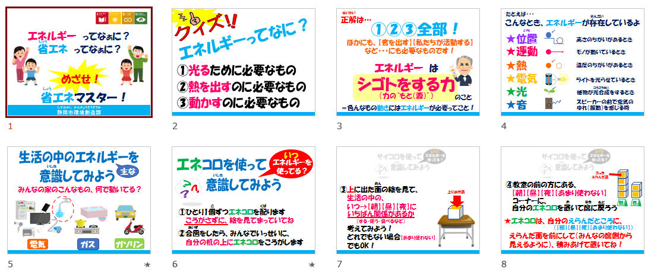

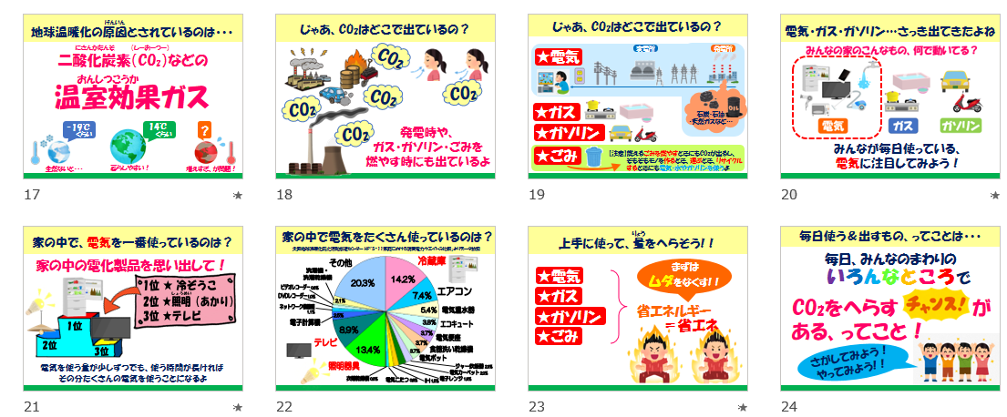
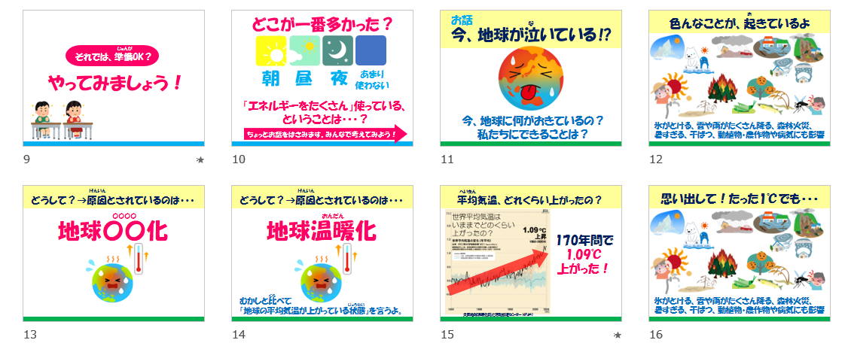
※時間調整などで省略可
プログラム内容

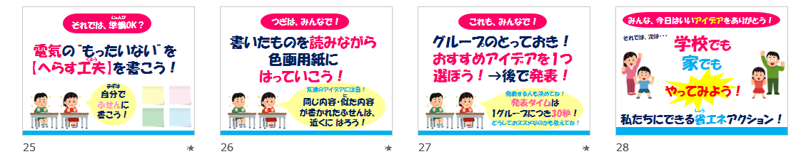

前半ワーク【個人】
生活の中で、エネルギーを使っていることを意識するためのワーク

★使用するもの：エネコロ 1人1個
※ランダムに配布（近くの友達となるべく異なるエネコロを渡す）
※指導側の人手が不足していれば、会場前方に置き、児童に取りに
来てもらっても可
三角コーン 4種（計4個）
※児童から見て、左から「朝」「昼」「夜」「あまり使わない」の順で
設置しておく（床置きでも、教卓などの机上でも、黒板貼りも可）

★手順：①【指導員】エネコロ配布
②【児童】 全員一斉にエネコロを転がす（合図＝掛け声をかける）。
※机の上であれば上に向かって回転させる方法が良いです。
（見本を見せてあげてください）
③【児童】 上に出た面について、生活の中のいつ（朝/昼/夜のどこ）に一番関係
があるか（する・使う・食べるなど）考える。
※いくつかのエネコロを使用して、先に例を示すと良いです。
どんなエネルギーを使うか？いつ使うか？など質問しながら誘導
（例：照明…電気→暗くなったら＝夜
お風呂…ガス→夜
チョコ…（外国から運んでくる）船の燃料やトラック、（買
い物時の）自家用車ガソリン→昼間食べる＝昼）
④【児童】 教室の前にある、三角コーンのところに（児童から見て後ろ側）、エ
ネコロを置いて席に戻る。置く際は、自分の選んだ面が、児童側から
見て正面になるように置き、可能な限り上に積みあげていく。
※高く積み上げるスリルもこの教材を使う醍醐味ですが、もし倒れ
そうであれば、2つ目・3つ目のタワーを作っても良いです。
⑤【指導員】児童の積み上げたタワーを見ながらどこが一番多かったか振り返る。
どの時間帯であっても、「普段意識していなかったかもしれないけれ
ど、この時間に結構エネルギーを使っていることが分かったよね」
「この時間にエネルギーの節約のしがいがあるね！」といった言葉を
かけてまとめてください。
※余裕があれば「あまり使わない」に置かれたものをみんなで確認
しながらいくつか「朝」「昼」「夜」に割り振ってください。

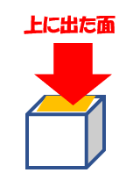
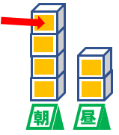
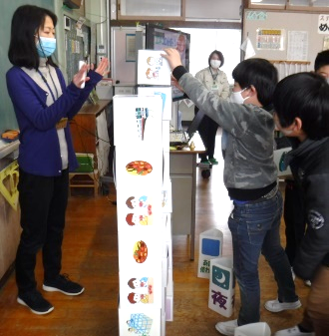
プログラム内容

後半ワーク【グループ】
子どもたちにも身近な【電気】に特化して、省エネ方法を考えるためのワーク

★使用するもの：エネコロ 1班8個
※8種類（1種類1個ずつ）で計8個配布
※指導側の人手が不足していれば、会場前方に置き、児童に取りに
来てもらっても可
付箋（と書くもの）
※付箋は班ごとにカタマリで渡して、それぞれ使いたい分だけ使う
※ペンなどを配布して、はっきり書いてもらうのも良い
画用紙など（付箋を貼り付けるもの）
※画用紙でなくとも、大き目の紙であれば、A3用紙、ポスターの
裏紙などでも可。
※コロナ禍における密回避のため、あまり大きすぎない用紙にして、
児童が付箋を貼り終わったら、次の人に渡し、自分のスペースで
貼り付け、また次の人に渡す形が好ましい。
ワークシート（必要に応じて）
※スライドの支持が書かれているのみ、リマインド用のため、手順
確認が必要であれば1班に1枚配布

★手順：①【指導員】エネコロ配布
②【児童】 グループで1つのエネコロを選ぶ。
（【電気】のもったいないを探し、アイデアを出すための、と強調）
※時間がない等の事情がある場合は、更に1つの絵にしぼっても可
③【児童】 まずは各人で、【電気のもったいない】を減らすための工夫を考え、
1アイデアにつき1枚の付箋に、大きく、見やすく書く。
※何枚書いても良いですが、〇分間で、と時間を区切ると良い。
④【児童】 書いた付箋を一人ずつ順番に読みながら画用紙などに貼っていく。
※読み上げながら貼り、貼り終わったら次の人に渡す。
※前に貼った人と、同じ対象（例：冷蔵庫・スマホなど）や、似た
アイデア（とにかく消す・時間を短くするなど）であれば、その
付箋の近くに貼るように指示する。
⑤【児童】 班で1つのおすすめの工夫を選び、クラスに向かって発表する。
※選ばれた付箋を書いた児童が理由と共に発表（30秒/人程度）
※おすすめは、「良し悪し」ではなく、「他の班の人には思いつかな
かっただろうユニークな工夫」「簡単だし、ぜひみんなにマネして
ほしい工夫」などの基準で良いです。
※発表があるごとに全員で拍手できれば良い雰囲気になります。
⑥【指導員】児童の発表を受け、まとめる。
※記入や発表を見ていて、いくつか、面白かった、良い省エネ方法
だった、わかりにくかったなどの反応により、フィードバックを
してください。最後は、「これからも家や学校で工夫を実践して
ね」「家の人や友達にも教えてあげて一緒にやってね」と応援の
ことばをかけてください。

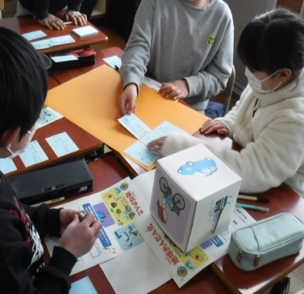
プログラム応用用

こちらでは、プログラムの応用案をいくつかご紹介いたします。対象者の学年、人数、興味関心、時間、学習進度（他の授業・教科やSDGsとのつながりなど）、実施者（プログラムの指導者）の得意分野（指導教科）などにより、「時間やワーク内容の変更」「ツール/プログラムの一部のみを利用していただく」等の応用をしてご利用いただいて構いません。ぜひ児童のみなさんと、楽しみながら省エネについて考える機会をお持ちください。

■パワーポイントスライド上でお話いただく際の応用案につきましては、別添パワーポイントスライドノ
ート（シナリオ付）の★マークにてご案内しております。そちらもぜひご参照ください。
■前半・後半それぞれのワーク時の応用案（詳細）につきましては、本ガイド【プログラム内容】の各ワー
ク説明ページ、紺色字の※などもご参照ください。

【全体】
・無地のエネコロ（10個）にフセンや絵を描いて貼り、オリジナルエネコロを加えて使う
・授業を複数回に分ける、一部考える/書いてくるなどの宿題にする、などの実施方法にする
・エネルギーやWチェック実験（理科など）、発電所（社会など）、食品などの地産地消（遠方から運ぶ
エネルギーを減らす/フードマイレージを減らす等→食料自給率など）、SDGs（ゴール7：エネルギー
をみんなに そしてクリーンに/ゴール12：つくる責任 つかう責任/ゴール13：気候変動に具体的
対策を 等）学習、気象災害ニュースや気候変動に関する国際会議ニュースなどと連携して実施する
・授業後に、考えたアイデアが「本当に省エネにつながるのか」「どれくらい省エネになるのか」など
調べ学習につなげる
・学校にある電化製品で実際に省エネアクションをしてみる（例…エアコン：温度設定、窓・ドア・カ
ーテンを閉める、時短、扇風機やサーキュレーターで涼風・温風を室内に上手く循環させる、フィル
ター清掃、室外機回りの通気、軽装、緑のカーテンやすだれと併用して涼をとるなど）
・指導者の人数が少ない場合、エネコロの組み立て、配布（取りに来てもらう）、などは児童に任せても
可、複数人いるようであれば、事前に組み立て、配布、回収（スライドで話し中などに）を指導者
側で行っても可

【前半ワーク】
・時間帯を「朝」「昼」「夜」、ではなく、横軸の時間帯を増やして（7時・9時・10時など）、ピークタ
イムが（棒グラフのように）見えるような形に積み上げていっても面白いです
・時間帯ではなく、「種類（電化製品など）」や「季節」などを意識するカテゴリ分けも可
・エネルギーを使っている順（環境負荷高⇔低）を考え、エネコロを並べていっても楽しいです
・1つ1つの絵を見て、何の（電気/ガソリンなど）エネルギーを使っているか書き出す、発表するの
も良いです
・前日を振り返り、したこと/使ったもの/食べたもの等で自分のタワー（積み上げ）を作るのも良し

【後半ワーク】
・電気にしぼらず、他のエネルギーやごみについて考えるワークにするのも（複数回に分けても）可


・付箋をまとめた画用紙などに、グルーピング（照明/スマホ/OFF/時短等）して展示するのも良いです

①エネコロ
（1）家庭生活
絵 | 表しているもの ＆  このもったいないを減らしたい！ | 工夫例
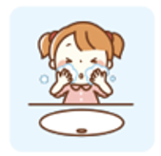 | 【洗顔】  ・水道  ・電気（照明をつけているなら）  ・ガス（温水にしているなら） | ・水を出しっぱなしにしない  ・洗顔料などをつけすぎない  ・部屋を出る時は照明OFF  ・夏なら冷たい水でもOK！  （無理はしない）
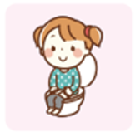 | 【トイレ】  ・電気（温水洗浄便座・照明なら）  ・水道  ・ごみ | ・使わない時便座の蓋をしめておく  ・便座暖房を使わない時期はコンセ  ント抜いておく  ・小なら「少ない水」モードで流す  ・ペーパーを使いすぎない
 | 【食事】  ・電気/ガス/水道（調理方法、片付け  方法、食洗器利用等による）  ・ごみ | ・使い終わったらスイッチOFF  ・1-2枚のお皿なら手洗い  ・食べ残しをしない（食べる分だけ  買う、作る、野菜の皮など捨てす  ぎない、消費期限までに食べる等）
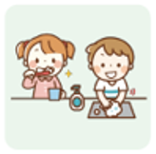 | 【歯磨き・お皿洗い＝水仕事】  ・水道  ・ガス（温水にしているなら） | ・水を出しっぱなしにしない  ・コップやたらい等にためて使う  ・夏なら冷たい水でもOK
 | 【勉強・宿題】  ・電気（照明）  ・ごみ | ・テレビやゲームをつけっぱなしで  勉強しない（使わない時はOFF）  ・夏は明るい時間帯に勉強する  ・文房具など最後まで大事に使う
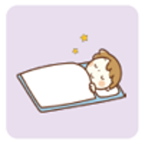 | 【就寝】  ・電気（照明・冷暖房など） | ・照明をつけっぱなしで寝ない  （無理はしない）  ・冷暖房はタイマーなどで時短も  効果あり

資料編
エネコロ
（2）お風呂
絵 | 表しているもの ＆  このもったいないを減らしたい！ | 工夫例
 | 【シャワー・洗髪】  ・水道  ・電気（照明をつけているなら）  ・ガス（温水にしているなら） | ・水を出しっぱなしにしない  ・シャンプーなどをつけすぎない  ・浴室を出る時は照明OFF  ・夏な温度を少し低めにする  （無理はしない）
 | 【タオルドライ】…これ自体エコ  ・電気（ドライヤー） | ・タオルドライをよくすることで  ドライヤーを使う時間を短くする  （単発ならドライヤー不要の可能  性も）
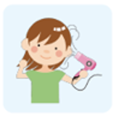 | 【ドライヤー】  ・電気 | ・タオルで事前によくふく  ・なるべく手早く乾かし、強モード  （1000W超えのものもある）を使  う時間を減らす  ・適したモード（強中弱等）を使用
 | 【風呂洗い】  ・水道  ・ガス（温水にしているなら） | ・水を出しっぱなしにしない  ・夏なら冷たい水でもOK
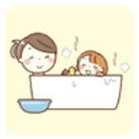 | 【入浴】  ・ガス  ・水道  ・電気（照明をつけているなら） | ・家族一緒/連続で入る（追炊きをな  るべくしないで済むよう）  ・適切な温度設定（無理はしない）  ・残り湯を洗濯や打ち水等に使用  ・浴室を出る時は照明OFF
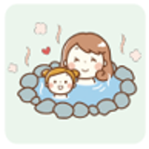 | 【温泉・公衆浴場】  ・ガス  ・水道  ・（ガソリン） | ・1家庭以上でシェアするため、ガス  使用が減る（湧出温度が高い源泉  であればそもそも加温しない）  ・移動は公共交通や自転車・徒歩等

資料編
エネコロ
（3）電化製品
絵 | 表しているもの ＆  このもったいないを減らしたい！ | 工夫例
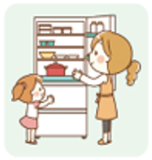 | 【冷蔵庫】  ・電気 | ・開けて取ったらすぐ閉める  ・冷蔵庫には詰めすぎない  ・冷凍庫は詰めてOK  ・壁から少し離して置く  ・扉に貼りものをしない
 | 【照明】  ・電気 | ・使っていない時（部屋を離れる、  寝ているなど）は消す  ・たまにはカサやカバーを拭く  ・LEDなどにする
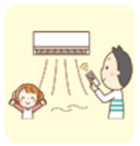 | 【エアコン】  ・電気  【注意：省エネのために無理して使用  控えは×。熱中症対策は適応策※】 | ・窓やドア、カーテン等を閉める  ・適温（室温でチェック、無理せず）  ・時間を短くする（無理しない）  ・扇風機やサーキュレーターと併用  （風邪を循環させる）
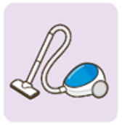 | 【掃除機】  ・電気 | ・先に床を片付けて置く（時短に  つながる）  ・フローリングなどでは弱や中で〇
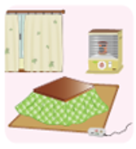 | 【暖房器具】  ・電気  ・灯油（ストーブによる） | ・一部屋に家族で集まって温まる  ・上着やレッグウォーマー、毛布  などで調整する  ・温かいものを食べる
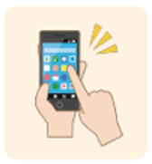 | 【スマートフォン・携帯】  ・電気 | ・画面の明るさを適度に  ・Wi-Fi、Bluetoothなど使っていな  い時はOFF  ・いらないアプリを消しておく  ・充電後さしっぱなしにしない
※地球温暖化対策は、緩和策（省エネやごみ減量などの取り組み：温室効果ガスを減らす）と適応策（気象災害に対す
る防災や熱中症、蚊などが媒介する感染症対策、農作物の品種改良など）両輪で取り組むべき、とされています。
資料編
エネコロ
（4）学校生活
絵 | 表しているもの ＆  このもったいないを減らしたい！ | 工夫例
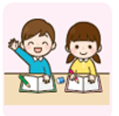 | 【勉強】  ・電気（照明やエアコンをつけてい  るなら）  ・ごみ | ・みんなが部屋を離れているときは  消す  ・文房具など最後まで大事に使う
 | 【タブレット・パソコンなど】  ・電気 | ・画面の明るさを適度に  ・Wi-Fi、Bluetoothなど使っていな  い時はOFF  ・いらないアプリを消しておく  ・充電後さしっぱなしにしない
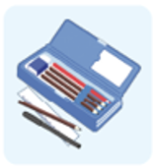 | 【筆記用具など】  ・ごみ | ・最後まで大事に使う
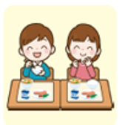 | 【給食・お弁当】  ・ごみ  ・ガソリンなど（輸送にかかる）  ・電気など（ビニルハウス栽培など） | ・水筒や使い捨てないコップを使用  ・牛乳パックをリサイクルできるよ  う洗って分別する  ・地元産のもの、露地栽培のものを  食べる（給食は選べない）
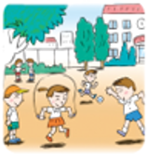 | 【体育・外遊び】…これ自体エコ  ・電気 | ・屋外では電気などを使用しないこ  とが多いので、外遊びは省エネ面  でも健康面でも良い（猛暑の際な  どは無理しない）
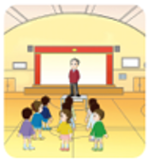 | 【体育館での集会など】  ・電気（照明・冷暖房など） | ・気温などに適した服装で臨む  （無理はしない）  ・暑いときは窓を開ける、寒いとき  は窓やドアを閉めるなどする

資料編
エネコロ
（5）遊び
絵 | 表しているもの ＆  このもったいないを減らしたい！ | 工夫例
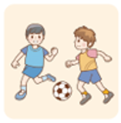 | 【サッカーなどのボール遊び  ＝外遊び】…これ自体エコ  ・電気 | ・屋外では電気などを使用しないこ  とが多いので、外遊びは省エネ面  でも健康面でも良い（猛暑の際な  どは無理しない）  ※ゲーム機遊びなどとの比較
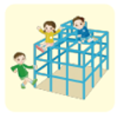 | 【ジャングルジムなどの遊具遊び  ＝外遊び】…これ自体エコ  ・電気 | ・屋外では電気などを使用しないこ  とが多いので、外遊びは省エネ面  でも健康面でも良い（猛暑の際な  どは無理しない）  ※ゲーム機遊びなどとの比較
 | 【読書＝室内遊び】  …これ自体エコな遊び方  ・電気（照明・冷暖房など）  ・ごみ | ・夏は明るい時間帯に読む  ・冷暖房は適度に  ・図書館などで本を借りる  ・読み終わったらおさがりで人に  あげる、フリーマーケットなどへ
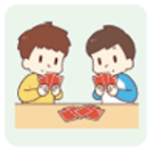 | 【カードゲームなど＝室内遊び】  …これ自体エコな遊び方  ・電気 | ・パソコンやゲーム機などで遊ぶよ  り電気を使わずエコ
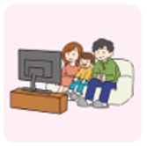 | 【テレビなどの団らん】  ・電気（テレビ・照明・冷暖房等） | ・つけっぱなしにしない（使わない  時はOFF）  ・テレビの画面の明るさ・音量調整  ・一部屋に集まって過ごす（照明・  冷暖房などが一部屋で済む）
 | 【ビデオゲーム・パソコンなど】  ・電気（ゲーム機・照明・冷暖房等） | ・つけっぱなしにしない（使わない  時はOFF）  ・時間を決めて使う  ・画面の明るさを適度に  ・充電後さしっぱなしにしない

資料編
エネコロ
（6）移動・交通
絵 | 表しているもの ＆  このもったいないを減らしたい！ | 工夫例
 | 【徒歩】…これ自体エコ  ・ガソリン・軽油など | ・省エネ面でも健康面でも良い（猛  暑の際、遠すぎるなどの場合は無  理しない）
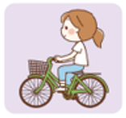 | 【自転車】…これ自体エコ  ・ガソリン・軽油など  ・（ごみ） | ・省エネ面でも健康面でも良い（  無理しない）  ・メンテナンスして長く大事に乗る  ・シェアサイクル、レンタサイクル  などを使用する
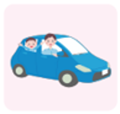 | 【車（自家用車・タクシーなど）】  ・ガソリン・軽油など  ・電気（エアコンなど） | ・公共交通や、自転車などに乗り換  え（無理しない）  ・エアコンなど適温にする  ・太陽光発電で発電した電気を充電  したEV車に乗る
 | 【バス】…これ自体車よりはエコ  ・ガソリン・軽油など | ・例えば20人がそれぞれの車で移動  するよりバスに乗るなどした方が  エコ  ・太陽光発電で発電した電気を充電  したEV車やバイオ燃料バスに乗る
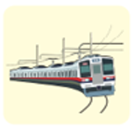 | 【電車など】…これ自体車よりはエコ  ・ガソリン・軽油など | ・例えば100人がそれぞれの車で移  動するより電車に乗るなどした方  がエコ  ・（国内なら）新幹線などで移動  ・（仕事なら）Web会議にする
 | 【飛行機】  ・ガソリン・軽油など | ・（国内なら）新幹線などで移動  ・（仕事なら）Web会議にする  ・バイオ燃料で飛ぶ飛行機などに乗  る

資料編
エネコロ
（7）食事
絵 | 表しているもの ＆  このもったいないを減らしたい！ | 工夫例
 | 【カレー】  ・電気/ガス/水道（調理方法、片付け  方法、食洗器利用等による）  ・ごみ  ・ガソリンなど（輸送） | ・食べ残しをしない（食べる分だけ  買う、作る、野菜の皮など捨てす  ぎない、消費期限までに食べる等）  ・地元産・露地栽培のものを使う  ・ガス（火の大きさ）等適量の調理
 | 【ラーメン】  ・電気/ガス/水道（調理方法、片付け  方法、食洗器利用等による）  ・ごみ  ・ガソリンなど（輸送） | ・食べ残しをしない（食べる分だけ  買う、作る、野菜の皮など捨てす  ぎない、消費期限までに食べる等）  ・地元産・露地栽培のものを使う  ・ガス（火の大きさ）等適量の調理
 | 【焼鮭】  ・電気/ガス/水道（調理方法、片付け  方法、食洗器利用等による）  ・ごみ  ・ガソリンなど（輸送） | ・食べ残しをしない（食べる分だけ  買う、作る、野菜の皮など捨てす  ぎない、消費期限までに食べる等）  ・国産・露地栽培のものを使う  ・ガス（火の大きさ）等適量の調理
 | 【お鍋】  ・電気/ガス/水道（調理方法、片付け  方法、食洗器利用等による）  ・ごみ  ・ガソリンなど（輸送） | ・食べ残しをしない（食べる分だけ  買う、作る、野菜の皮など捨てす  ぎない、消費期限までに食べる等）  ・地元産・露地栽培のものを使う  ・ガス（火の大きさ）等適量の調理
 | 【ステーキ】  ・電気/ガス/水道（調理方法、片付け  方法、食洗器利用等による）  ・ごみ  ・ガソリンなど（輸送） | ・食べ残しをしない（食べる分だけ  買う、作る、野菜の皮など捨てす  ぎない、消費期限までに食べる等）  ・国産・露地栽培のものを使う  ・ガス（火の大きさ）等適量の調理
 | 【天ぷら】  ・電気/ガス/水道（調理方法、片付け  方法、食洗器利用等による）  ・ごみ  ・ガソリンなど（輸送） | ・食べ残しをしない（食べる分だけ  買う、作る、野菜の皮など捨てす  ぎない、消費期限までに食べる等）  ・地元産・露地栽培のものを使う  ・ガス（火の大きさ）等適量の調理
※外国産の食材は基本的に船や飛行機・車で運ばれているため、輸送にかかるエネルギーが大きいのでなるべく減ら
す方向で考える（フードマイレージ・地産地消）。またビニルハウス栽培（燃料を投じ温め）より露地栽培がエコ。
資料編
エネコロ
資料編
（8）軽食・おやつ
絵 | 表しているもの ＆  このもったいないを減らしたい！ | 工夫例
 | 【チョコレート】  ・ごみ  ・ガソリンなど（輸送）  →カカオはほぼ外国産 | ・食べ残しをしない（食べる分だけ  買う、消費期限までに食べる等）  ・なるべく省包装のものを選ぶ  （海洋プラ対策にもなる）  ・時々国産原料の他のおやつにする
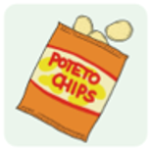 | 【ポテトチップス】  ・ごみ  ・ガソリンなど（輸送） | ・食べ残しをしない（食べる分だけ  買う、消費期限までに食べる等）  ・なるべく省包装のものを選ぶ  （海洋プラ対策にもなる）  ・国産原料のものを選ぶ
 | 【ソフトクリーム・アイスクリーム】  ・ごみ  ・ガソリンなど（輸送） | ・食べ残しをしない（食べる分だけ  買う、消費期限までに食べる等）  ・なるべく省包装のものを選ぶ  （海洋プラ対策にもなる）  ・国産原料のものを選ぶ
 | 【ケーキ】  ・ごみ  ・ガソリンなど（輸送） | ・食べ残しをしない（食べる分だけ  買う、消費期限までに食べる等）  ・なるべく省包装のものを選ぶ  （海洋プラ対策にもなる）  ・国産原料のものを選ぶ
 | 【バナナ】  ・ごみ  ・ガソリンなど（輸送）  →バナナはほぼ外国産 | ・食べ残しをしない（食べる分だけ  買う、腐る前に食べる等）  ・時々国産の他の果物（温州みかん  や青森産りんごなど）にする
 | 【みかん】  ・ごみ  ・ガソリンなど（輸送）  →バナナはほぼ外国産 | ・食べ残しをしない（食べる分だけ  買う、腐る前に食べる等）  ・地元産のものを選ぶ
※外国産の食材は基本的に船や飛行機・車で運ばれているため、輸送にかかるエネルギーが大きいのでなるべく減ら
す方向で考える（フードマイレージ・地産地消）。またビニルハウス栽培（燃料を投じ温め）より露地栽培がエコ。
資料編
資料編
③お話シート（拡大版：表面・答え）
資料編

↑実際の授業時の児童の反応・積みあげの量による
シゴトをする力、エネルギーのもと（みなもと）
※物が動く/ライトがついているときに存在しているもの等でもOK
※答えは1つではありません

③お話シート（拡大版：裏面・答え）
資料編
氷がとける、雪や雨がたくさん降る、森林火災、暑すぎる、干ばつ、動植物・農作物への影響や、病気（感染症等）など・・・
※答えは1つではありません

⑤アンケート用紙
資料編

